Интегрированная автоматизированная информационная система «e-Минфин»

Подсистема «Лицензирование аудиторской деятельности» ИАИС «е-Минфин»

Модуль «Мониторинг и отчетность»

**Инструкция По Настройке ключей ЭЦП**

Астана, 2017 г.

Содержание

1 Введение 3

2 Импорт ключа ЭЦП в браузер Internet Explorer 4

3 Импорт ключа ЭЦП в Java 8

4 Установка NCALayer НУЦ РК 10

5 Установка корневых сертификатов НУЦ РК 11

6 Добавление ссылки на портал в исключения сети 12

7 Включение режима совместимости 14

# Введение

Осуществление процедуры регистрации и на сайте МФ РК производиться посредством ЭЦП НУЦ РК. Перед авторизацией на сайте МФ РК необходимо предварительно импортировать ключи ЭЦП в браузер Internet Explorer и в приложение Java.

Важно! В браузер необходимо импортировать ключ ЭЦП - AUTH…, а в Java импортируется ключ ЭЦП – GOST….

# Импорт ключа ЭЦП в браузер Internet Explorer

1. Откройте свойства браузера Internet Explorer.

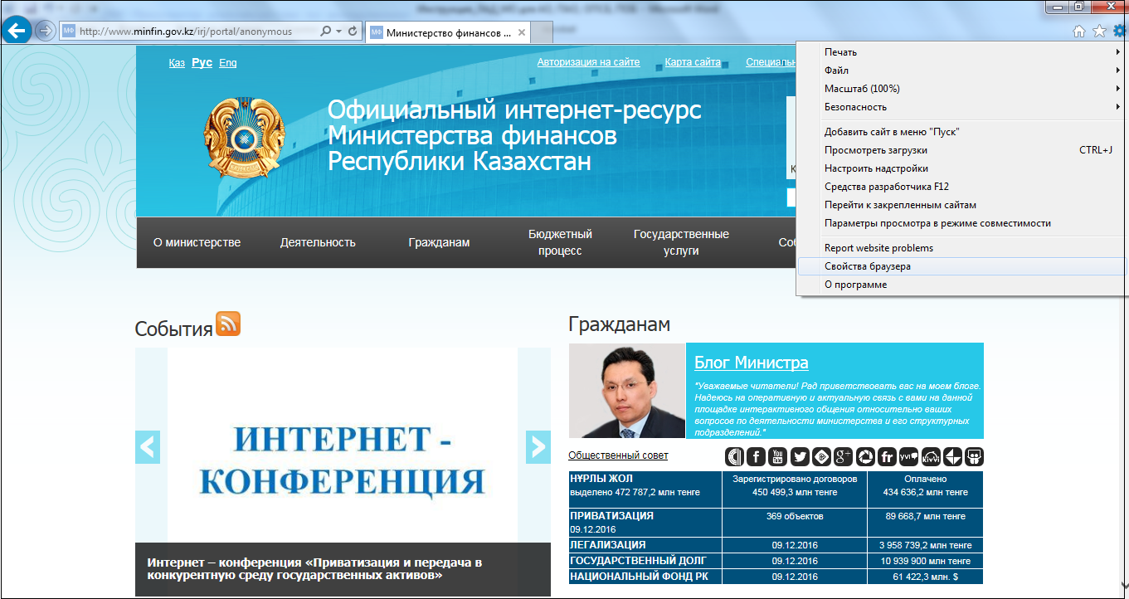

Рисунок 1 - Свойства браузера Internet Explorer

1. Перейдите во вкладку «Содержание», далее нажмите на кнопку «Сертификаты». В открывшемся окне нажмите на кнопку «Импорт».

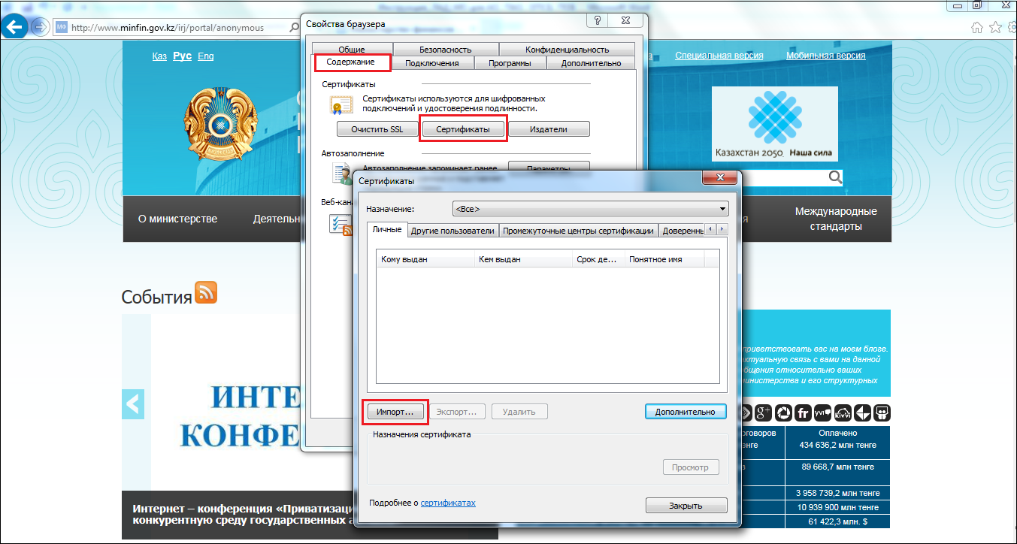

Рисунок 2 - Свойства браузера Internet Explorer

1. Появится окно «Мастер импорта сертификатов», в данном окне нажмите на кнопку «Далее».

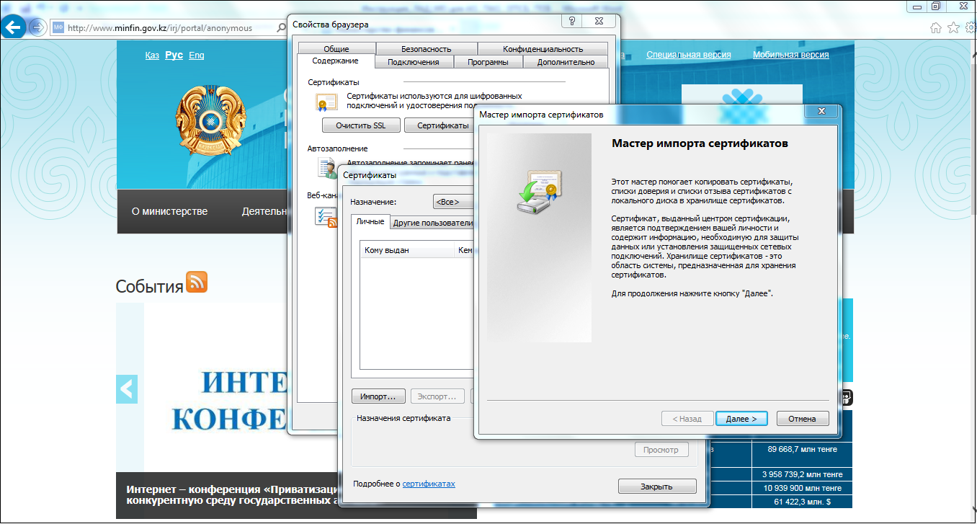

Рисунок 3 - Мастер импорта сертификатов

1. Далее в появившемся окне нажмите на кнопку «Обзор» и выгрузите ключ ЭЦП (AUTH…) из вашего компьютера.

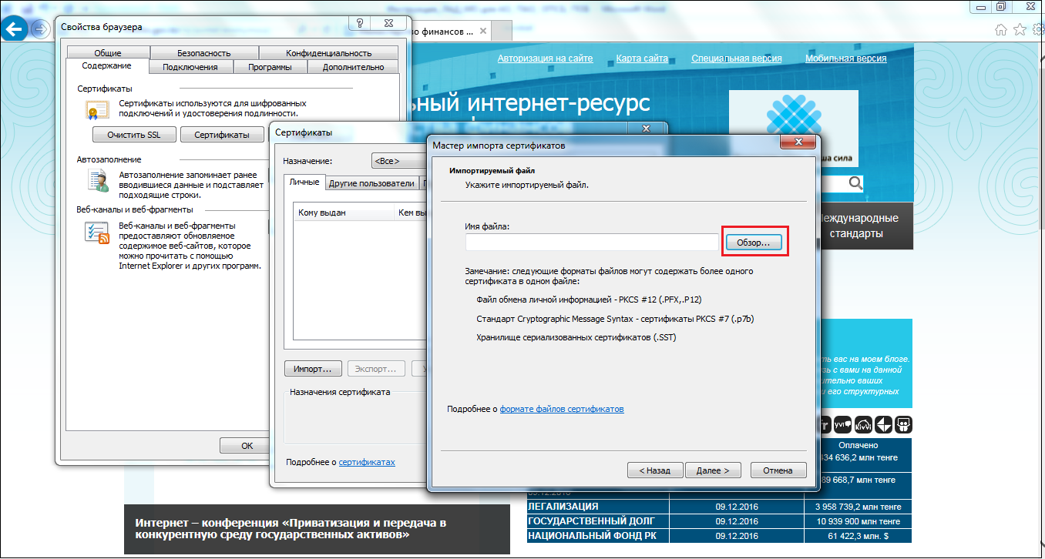

Рисунок 4 – Обзор ключа ЭЦП (AUTH…)

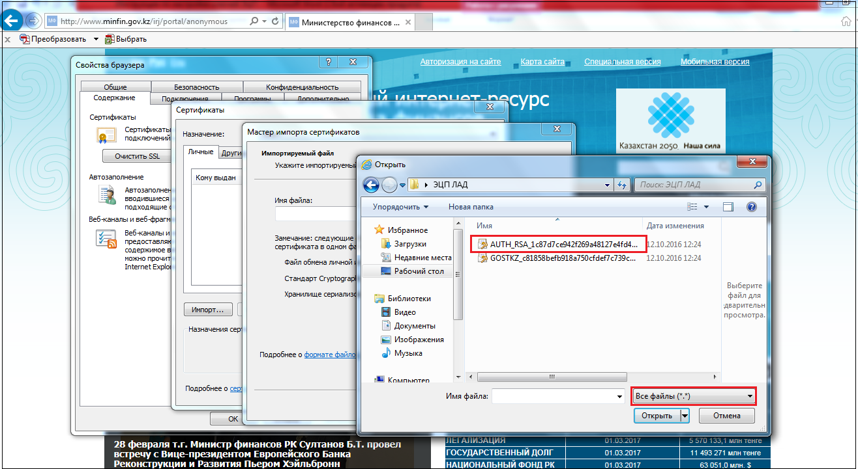

Рисунок 5 – Обзор ключа ЭЦП (AUTH…)

1. После успешной загрузки сертификата, появится окно где нужно ввести пароль ключа ЭЦП (пароль по умолчанию 123456).

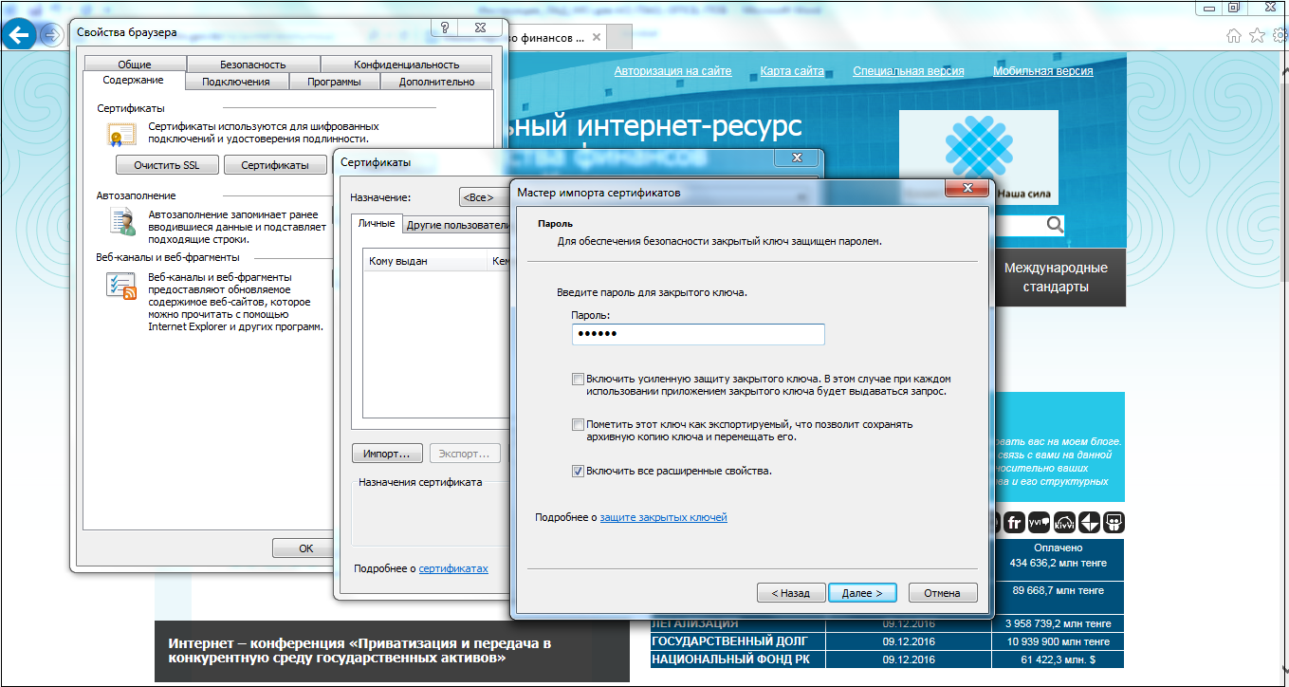

Рисунок 6 – Ввод пароля сертификата

1. После ввода пароля два раза нажимаем на кнопку «Далее».

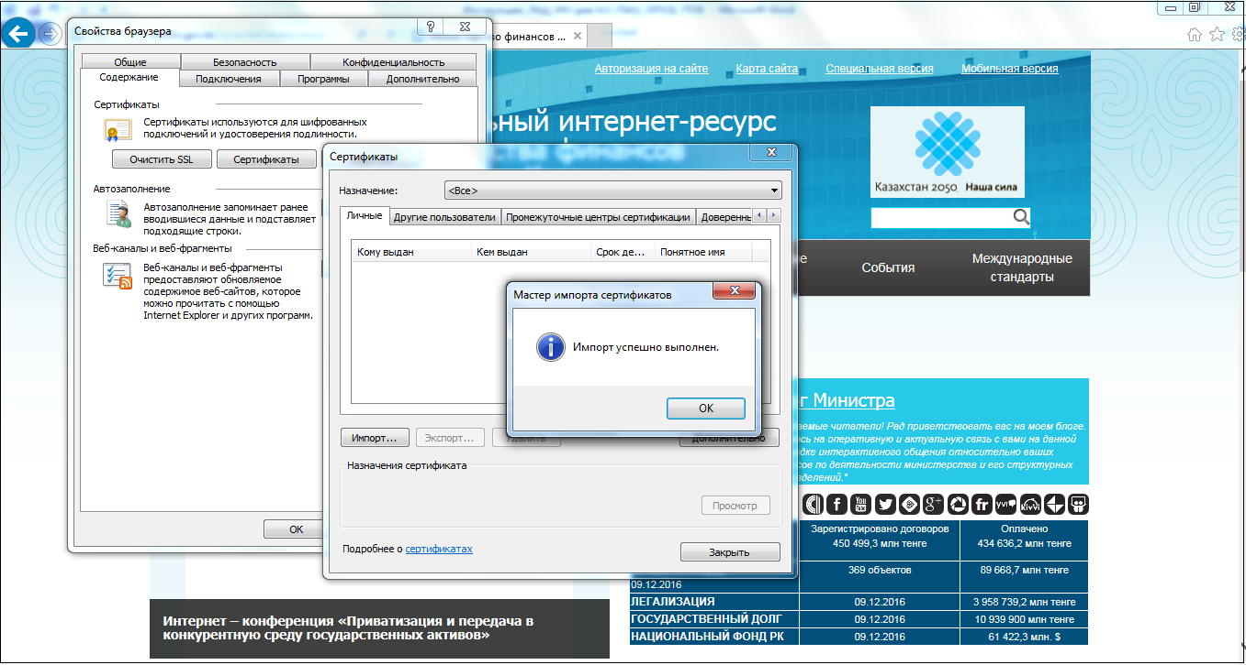

Рисунок 7 – Уведомление об успешном импорте ключа ЭЦП

# Импорт ключа ЭЦП в Java

1. В «Панели управления» наведите курсор на программу Java, один раз кликните правой кнопкой мыши и нажмите на кнопку «Открыть».

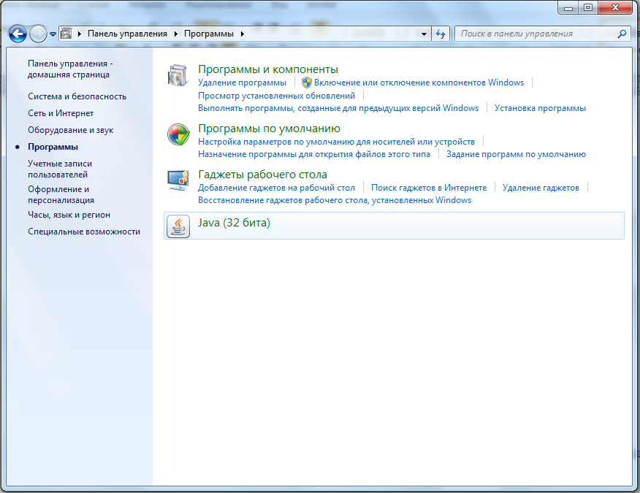

Рисунок 8 – Панель управления

1. Откроется окно «Java Control Panel». В данном окне перейдите во вкладку «Security», далее нажмите на кнопку «Manage Certificates».

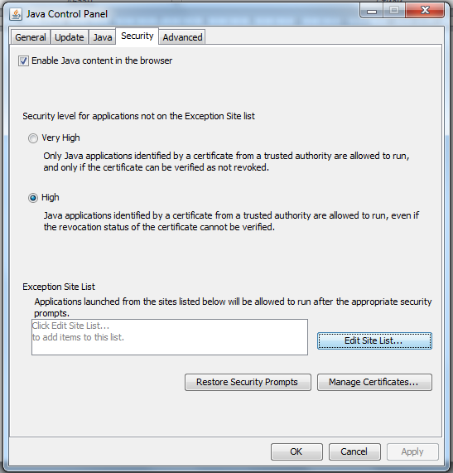

Рисунок 9 – Вкладка Security

1. В появившемся окне нажмите на кнопку «Import» и загрузите ключ ЭЦП (GOST…) из компьютера. Далее введите пароль ключа ЭЦП (GOST…) (пароль по умолчанию 123456) и нажмите на «Close».

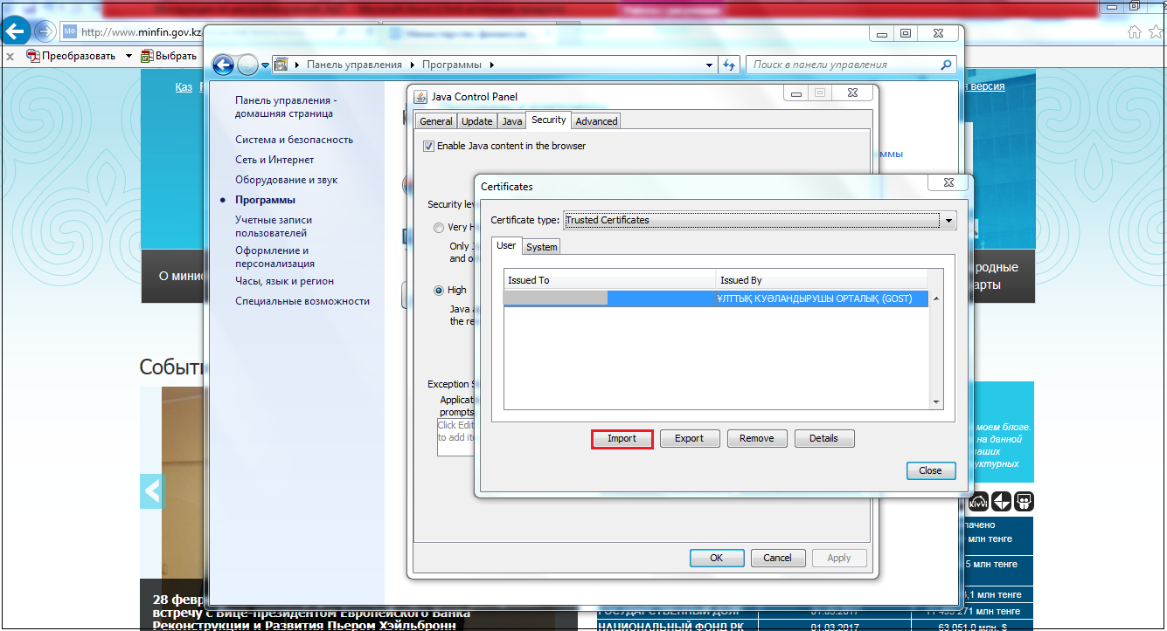

Рисунок 10 – Импорт ключа ЭЦП в Java

1. Теперь необходимо добавить ссылки на сайт в исключения Java. Для этого нажмите на кнопку «Edit Site List…», в появившемся окне нажмите на «Add» и добавьте следующие ссылки на сайт: <https://www.minfin.gov.kz>, https://www.minfin.gov.kz:444.

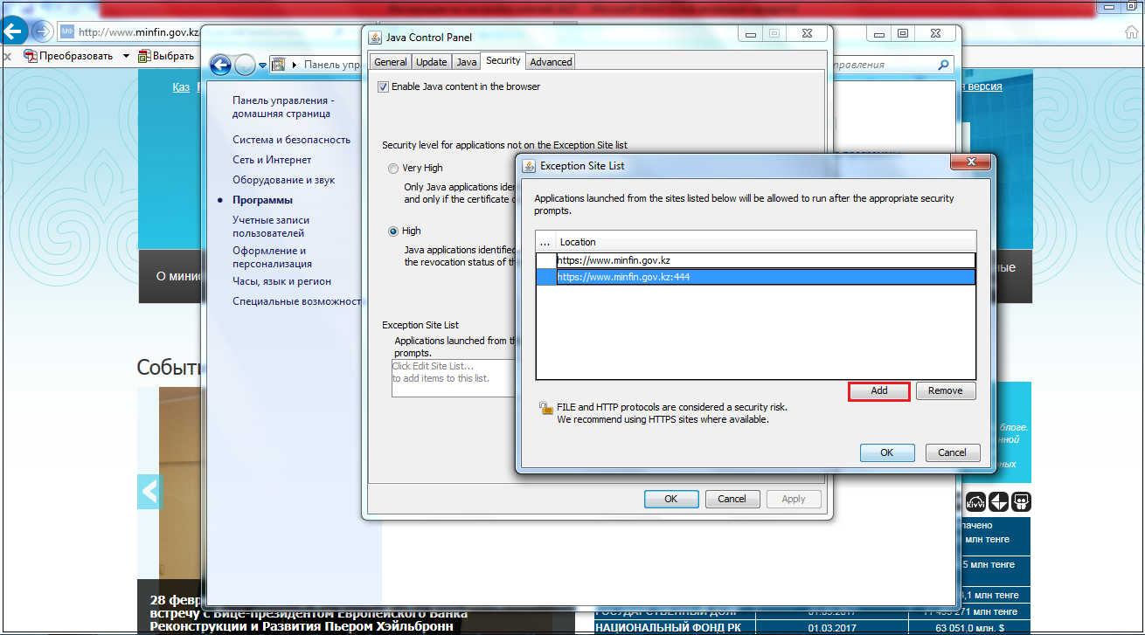

Рисунок 11 – Добавление ссылок в исключения Java

# Установка NCALayer НУЦ РК

1. Скачайте NCALayer НУЦ РК с сайта <http://pki.gov.kz/>.

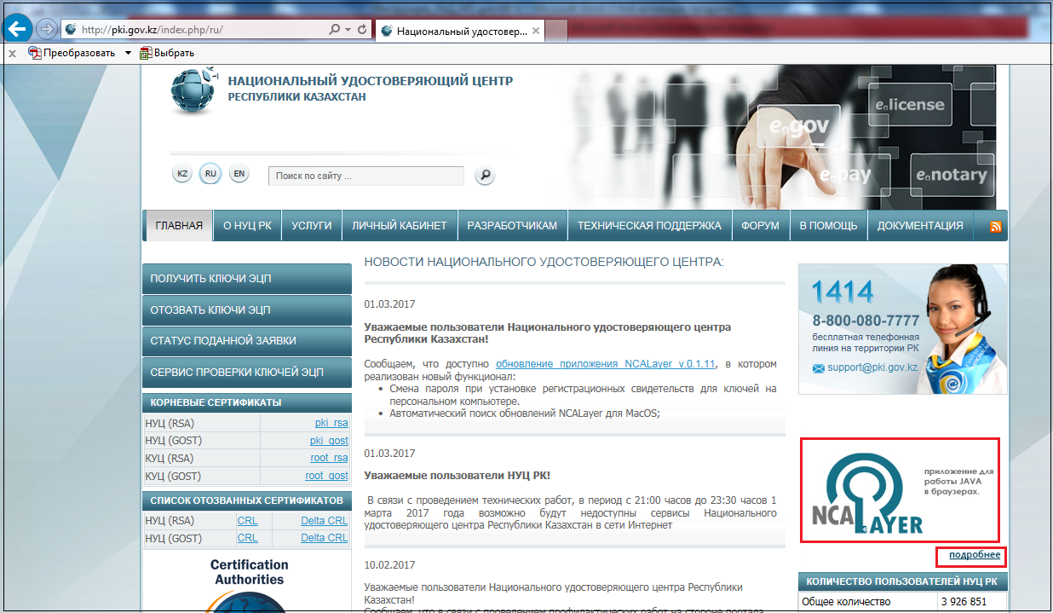

Рисунок 12 – Приложение NCALayer

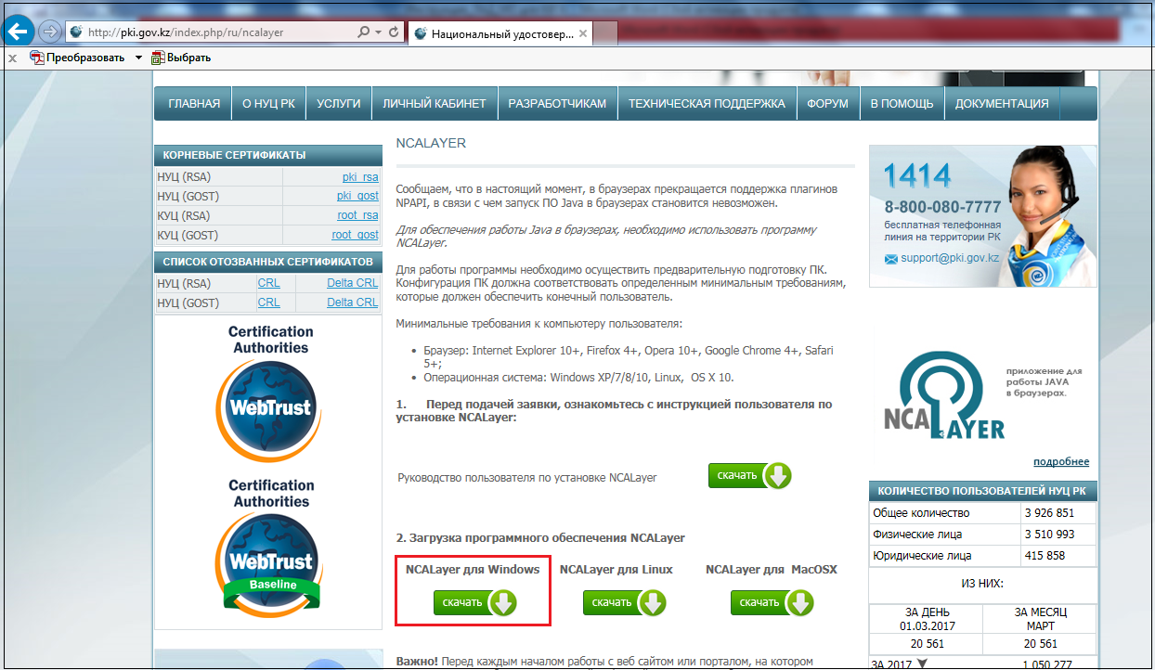

Рисунок 13 – Приложение NCALayer

1. Установите приложение NCALayer. Перед отправкой отчета в МФ РК, убедитесь что приложение NCALayer запущен.

# Установка корневых сертификатов НУЦ РК

1. Скачайте корневые сертификаты НУЦ РК с сайта http://pki.gov.kz/.

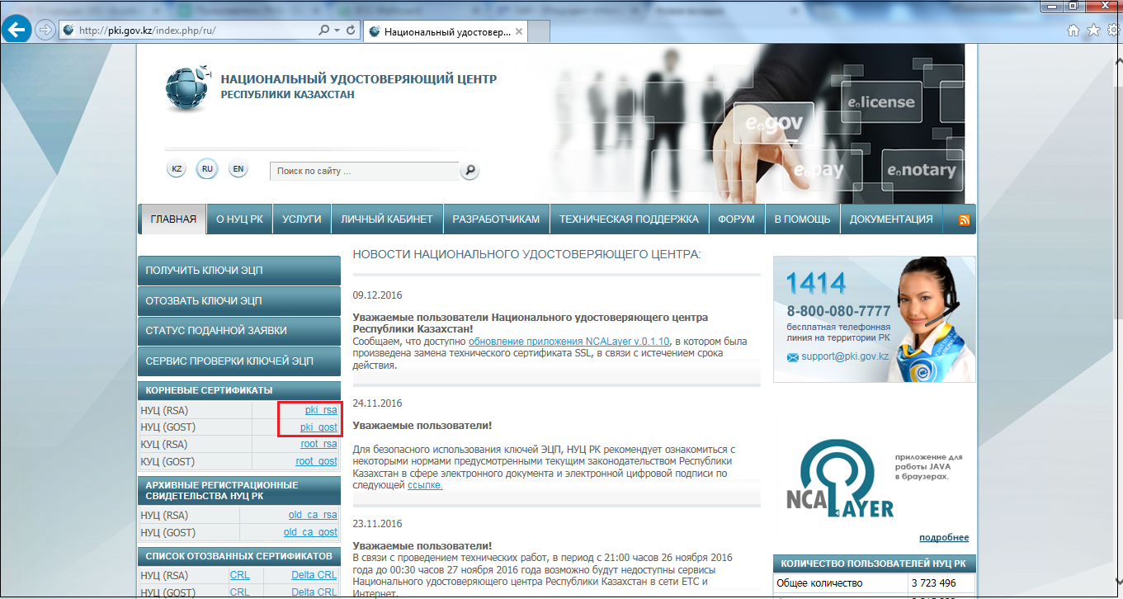

Рисунок 14 – Сайт НУЦ РК

1. Установите их.

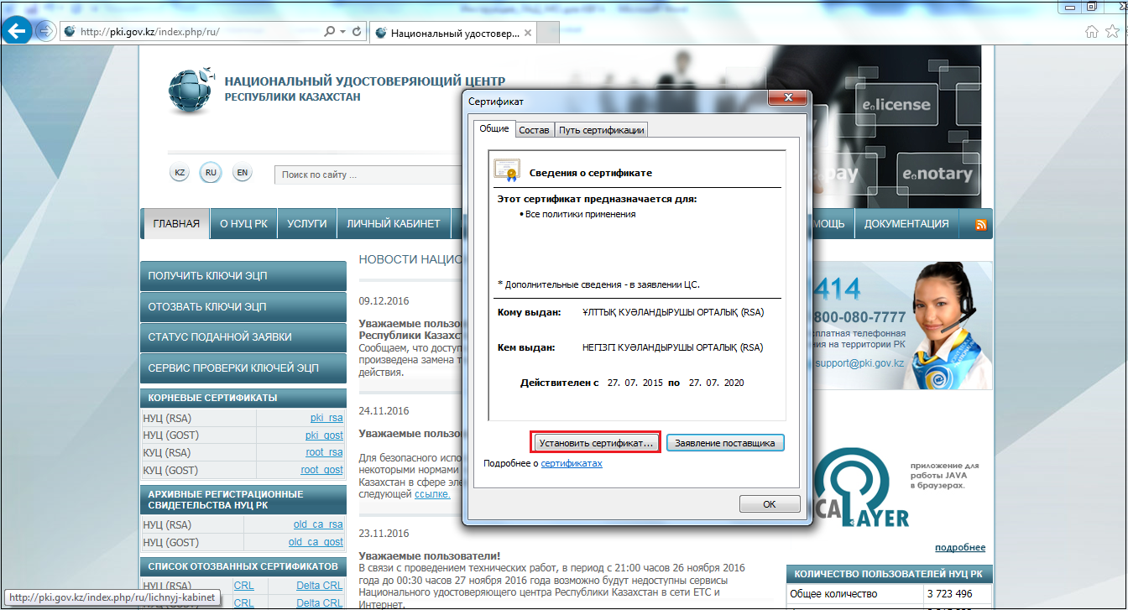

Рисунок 15 – Установка корневых сертификатов

# Добавление ссылки на портал в исключения сети

1. Откройте свойства браузера Internet Explorer.

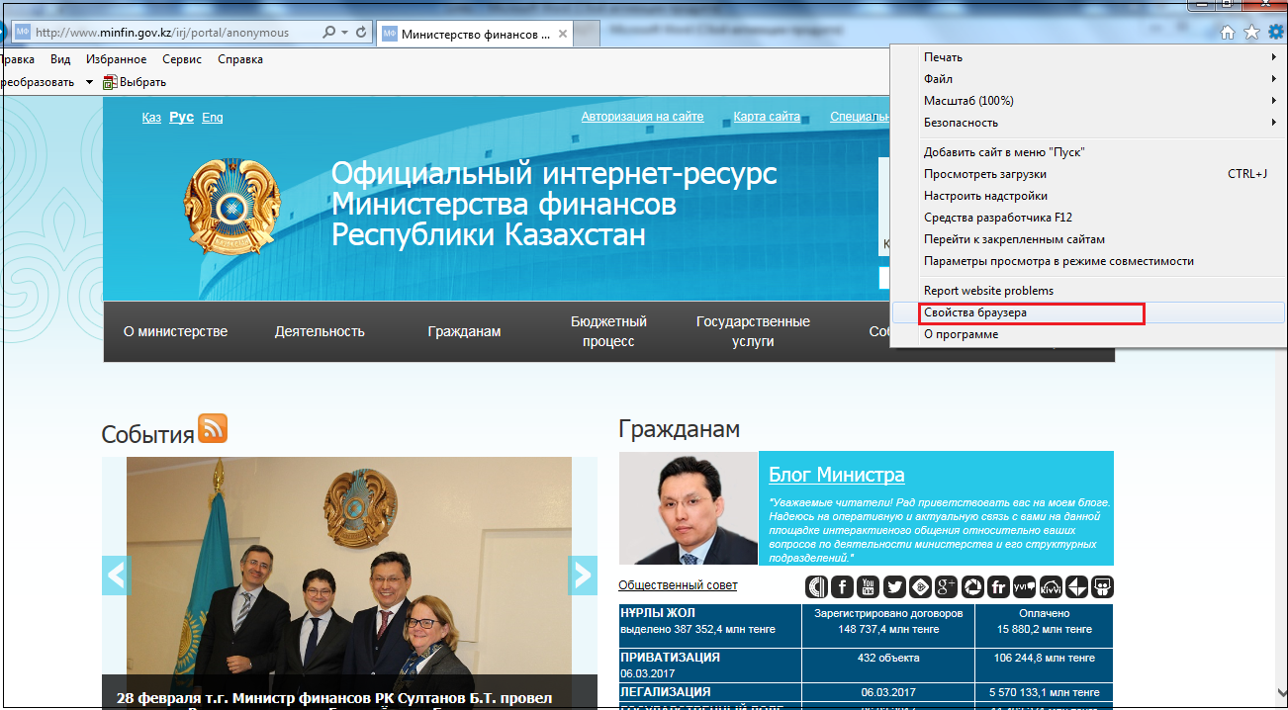

Рисунок 16 – Свойства браузера Internet Explorer

1. Перейдите во вкладку «Безопасность», выберите зону «Надежные сайты», далее нажмите на кнопку «Сайты».

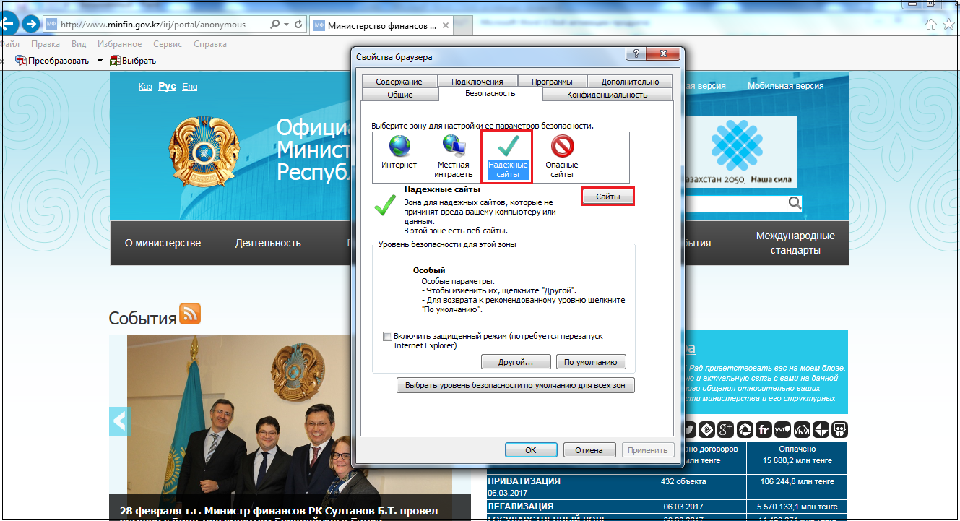

Рисунок 17 – Вкладка «Безопасность» браузера Internet Explorer

1. Вставьте ссылку портала в поле «Добавить в зону следующий узел», нажмите на кнопку «Добавить» и сохраните изменения путем нажатия на кнопки «Закрыть» и «Ок».

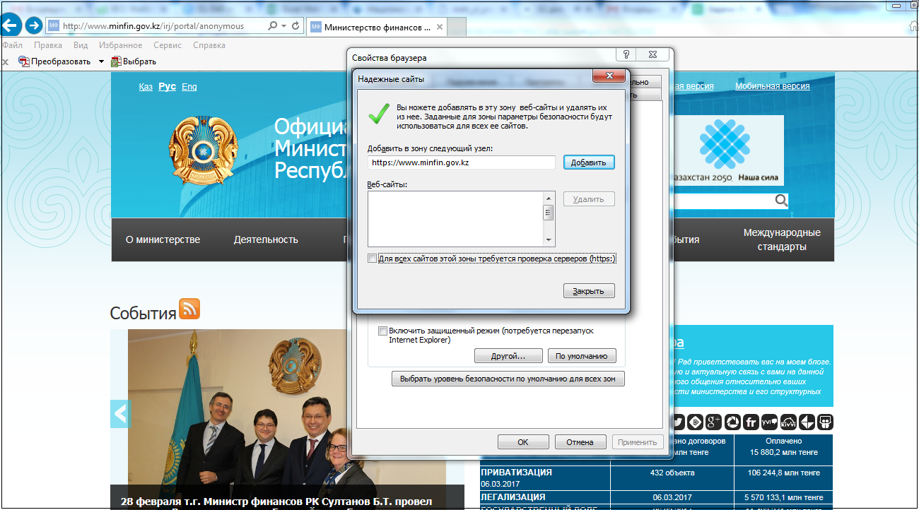

Рисунок 18 – Вкладка «Безопасность» браузера Internet Explorer

# Включение режима совместимости

1. Откройте меню «Сервис» браузера Internet Explorer. Далее выберите пункт «Параметры просмотра в режиме совместимости».

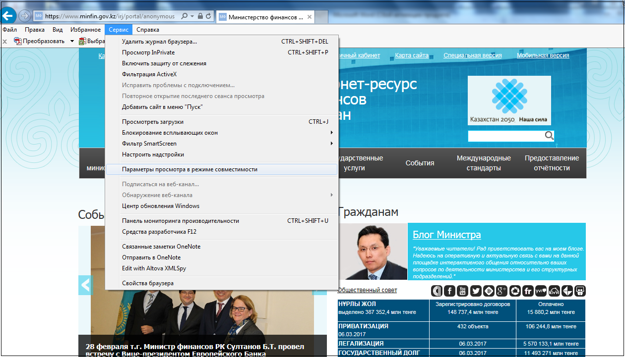

Рисунок 19 – Меню «Сервис»

1. В поле «Добавить этот сайт» добавьте ссылки на сайт: minfin.gov.kz или minfin.kz

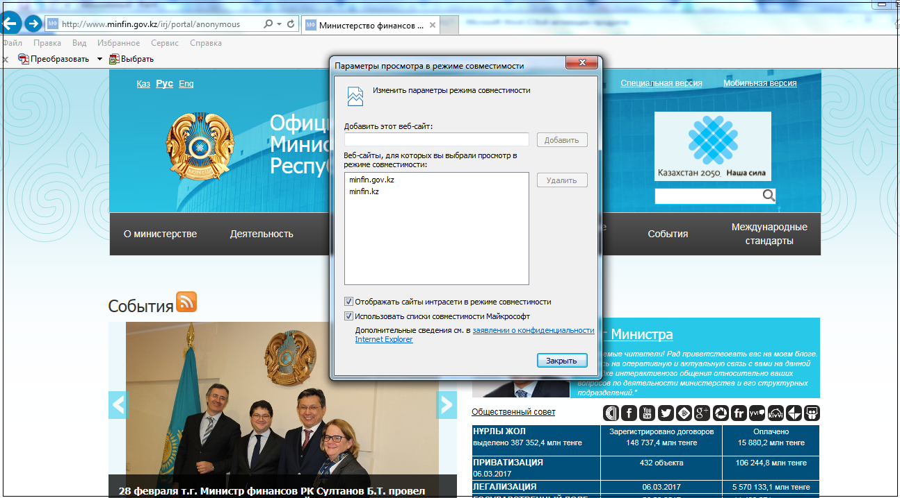

Рисунок 20 – Вкладка «Безопасность» браузера Internet Explorer